מבוא לעיבוד תמונות – דוח מכין חלק א'

**מגישים**

|  |  |  |  |
| --- | --- | --- | --- |
| 1 |  | | |
| שם: | **כריסטיאן שקור** | | |
| מספר סטודנט: | **208157826** | | |
| קורס מעבדה: | **מעבדה בחשמל 4** | | |
|  |  | | |
| 2 |  | | |
| שם: | **מוחמד גנאים** | | |
| מספר סטודנט: | **207965922** | | |
| קורס מעבדה: | **מעבדה בחשמל 2** | | |
|  |  | | |
| תאריך הגשה: | **21-May-2023** | | |
| סמסטר: | **אביב** |  | **תשפ"ג** |

# תרגיל 1

1. **הסבירו את סוגי התמונות:**

|  |  |
| --- | --- |
| **binary –** | תמונה זו מיוצגת על ידי מטריצה בגודל m*n שבה כל פיקסל מקבל ערך 0 שמייצג צבע שחור או 1 שמייצג צבע לבן. |
| **grayscale –** | תמונה זו מיוצגת על ידי מטריצה בגודל m*n שבה כל פיקסל מקבל ערך בין 0 ל- 1 כאשר ככל שהמספר קרוב יותר לערכים נמוכים(0) עוצמת הצבע קרובה לשחור וככל שהמספר קרוב לערכים גדולים(1) עוצמתו קרובה יותר לצבע לבן. |
| **colored –** | תמונה זו מיוצגת על ידי מטריצה בגודל m*n כאשר כל פיקסל מקבל 3 ערכים בתחום כלשהו RGB שמייצגים את 3 הצבעים אדום,ירוק וכחול. עבור כל ערך ככך שהמספר גדול יותר וקרוב לסף הערכים הגבוה בתחום עוצמת הערך של כך צבע מבין השלושה גדלה וההפך עבור ערכים נמוכים. כך ניתן לקבל צבעים שונים על ידי שקלול ערכי 3 הצבעים. |
| **multispectral –** | תמונה זו מיוצגת באופן דומה לתמונת colored רק שבנוסף כל צבע מבין ה- 3(RGB) מקבל 3 ערכים נוספים שכל אחד מייצג ערוץ infra-red. |
| **Indexed –** | תמונה זו מיוצגת על ידי מטריצה בגודל m*n שבה כל פיקסל מקבל אינדקס המייצג שורה בטבלת מיפוי. כל שורה מיוצגת על ידי 3 ערכי RGB שמייצגים צבע מסוים וכך בדומה ל colored ניתן לייצג צבעים שונים רק בדרך שונה מעט. |

1. **הציגו את התמונות שהתקבלו.**

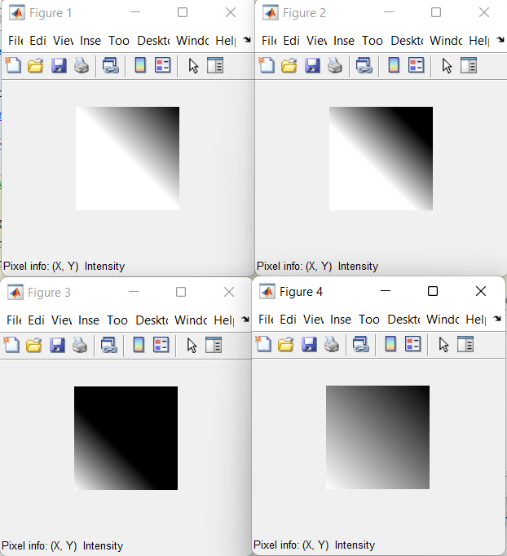

**הסבירו מה מהות השוני בין התמונות (התייחסו למושג "תחום דינאמי").**

מהות השוני בין 4 התמונות מתבטאת בשוני בין התחום הדינמי של כל תמונה. לכל תמונה נקבל תחום שעבורו לכל פיקסל בעל ערך קטן מהסף המינימלי הפיקסל מקבל צבע שחור ולכל ערך שגדול מהסף העליון של התחום הפיקסל מקבל צבע לבן. כל פיקסל שנמצא בתחום הדינמי מקבל גוון שונה של אפור שככל שהערך שלו מתקרב לסף העליון הוא יותר בהיר וההפך כשהוא מתקרב לסף התחתון.

**האם התמונות שונות בערכי הפיקסלים?**

התמונות זהות עבור הפיקסלים שעבורם מתקבל חיתוך בין התחומים הדינמיים של כל תמונה אם יש כזה. והם שונים מחוץ לתחום החיתוך.

1. **מהו התחום הדינאמי עבור התמונה כאשר הסוגריים ריקות [ ]?**

התחום במקרה הזה הוא בין 0-255 כך שמקבלים פיזור של כל הצבעים שניתן לייצג.

1. **הסבירו מה מבצעת הפונקציה impixelinfo ומדוע היא שימושית.**

הפונקציה impixelinfo נותנת מידע עבור כל פיקסל כאשר מרחפים מעליו בעכבר. המידע שהיא נותנת הוא העוצמה(intensity) של כל פיקסל כך שניתן לזהות הבדלים בין פיקסלים שונים שלעיין האנושית אין הבדל ביניהם אבל בפועל כן יש.

# תרגיל 2

1. **מהי היסטוגרמה (Histogram) של תמונה?**

מדד שבו לכל צבע סופרים את כמות הפיקסלים השייכים לצבע זה.

**מה ניתן ללמוד מההיסטוגרמה על התמונה?**

ניתן ללמוד את התפלגות הצבעים בתמונה, כלומר השכיחות של כל צבע ונוכחותו בתמונה ביחס לשאר הצבעים.

1. **מדוע מבצעים מתיחת היסטוגרמה (נקרא גם Intensity Adjustment, Contrast Stretching)?**

מותחים את ההיסתוגרמה עבור תמונות שבהם נצילות התחום הדינמי קטנה כלומר רוחב ההיסטוגרמה צר מידי ויש פיקסלים מצבע מסויים ולכן נרצה למתוח את ההיסטוגרמה ולחשוף תןןח יותר גדול של צבעים.

1. **שרטטו את פונקציית ההמרה שמבצע תיקון גאמה – מוצא לעומת כניסה. ציר x יתאר את ערך הפיקסל לפני התיקון, וציר y את הערך אחריו.**

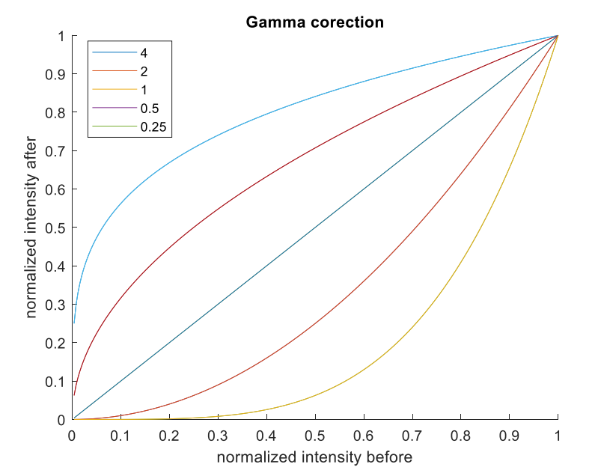

1. **שרטטו שתי היסטוגרמות. האחת של תמונה לפני שעברה מתיחת היסטוגרמה, והשנייה – אחריה. תארו במילים את הקשר בין ההיסטוגרמות.**

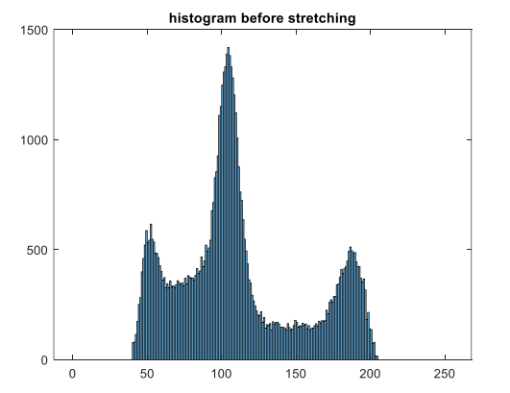

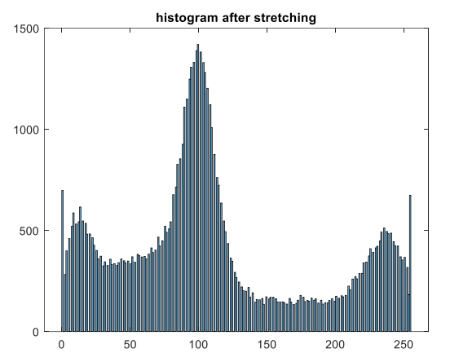

1. **הסבירו מהי פעולת שוויון היסטוגרמה (Histogram Equalization), ובמה היא שונה ממתיחת היסטוגרמה.**

פעולה שמותחת את ערכי ההיסטוגרמה ומביאה אותה לכיסוי מלא של התווח הדינאמי במקביל גם מחלקת את צבעי הפיקסלים מחדש לקבלת היסטוגרמה אחידה.

# תרגיל 3

1. **מהם סוגי הקישוריות (Connectivity) בתמונות? הדגימו באיור.**

קישוריות בתמונות כמוסג משמעותו שמסתכלים על כל פיקסל בהקשר של שכניו ולא כל פיקסל כפיקסל בפני עצמו. ישנן סוגים שונים עבור תמונות 2-D שהם 4 ו- 8. עבור 4 כל פיקסל מתייחס ל-4 משכניו שנמצאים שמאלה ימינה למעלה ולמטה, ועבור 8 כל פיקסל מתייחס ל-8 שכניו במטריצה. עבור תמונות 3-D המצב דומה ויש 3 ערכי קשירות: 6,18,26 .

**כיצד משתמשים בקישוריות לגילוי עצמים?**

ניתן על ידי שימוש בקישוריות להבדיל בין עצמים שונים בתמונה על ידי בדיקת הקשר בין הפיקסל לשכניו. למשל אם הפיקסל הוא בצבע מסוים ו- 5 שכניו שמשמאל, למעלה ולמטה קרובים אליו בצבע אבל 3 שכניו שנותרו מימין שונים מהותית ממנו ניתן לדעת שמדובר בשני עצמים שונים אחד ליד השני בתמונה.

1. **מה מבצעת הפונקציה bwconncomp?**

הפונקציה מקבל כקלט תמונה בשחור-לבן ומחזירה רכיבי קשירות שונים כך שכל פיקסל שייך לאחד כזה.

1. **מה מבצעת הפונקציה labelmatrix ומה מתקבל ממנה?**

הפונקציה labelmatrix מקבלת כקלט את הפלט של הפונקציה bwconncomp ומחזירה לכל פיקסל אינדיקס שמייצג עצם שונה שזוהה ב- bwconncomp. כך מקבלים בצורה יותר ברורה את הפלט של bwconncomp ויודעים לאיזה עצם שייך כל פיקסל ואיפה נמצאים העצמים השונים שזוהו.

**מה חשיבותן של שתי פונקציות אלו?**

חשיבותן היא שעל ידי שימוש בהן ניתן לזהות עצמים שונים בתמונה ואיפה כל עצם נמצא וכך לקבל יותר מידע על תוכן התמונה.

1. **מהו חיתוך בסף (Thresholding) ובאיזה מקרים הוא שימושי?**

חיתוך בסף הוא כאשר קובעים עוצמה מסוימת של צבע שעבורו כל פיקסל מעל לסף נצבע כלבן ומתחתיו כשחור. ניתן לקבוע ערך סף בצורה דטרמיניסטית או על ידי שימוש באלגוריתם לקביעת ערך סף. חיתוך בסף שימושי כאשר רוצים להתייחס למקומות מסוימים בתמונה שקרובים מבחינת עוצמות אחד לשני כאלה שמייצגים עצם משותף על מנת להבדיל בין עצמים שונים אחר כך על ידי שימוש בפונקציות כמו השתיים שדיברנו עליהם קודם. ניתן לקבוע ערך סף על כל התמונה או על מקומות מסוימים בתמונה וגם ערכי שף שונים עבור כל מקום בה.

1. **תארו את השינוי ברמות ההארה של תמונה העוברת חיתוך בסף ע"י גרפים: הגרף הראשון יכיל את ההארה ההתחלתית (ציר x) לעומת הסופית (ציר y). הגרפים השני והשלישי יכילו את ההיסטוגרמה של התמונה המקורית, ושל התמונה הסופית (שרטוטים איכותיים).**

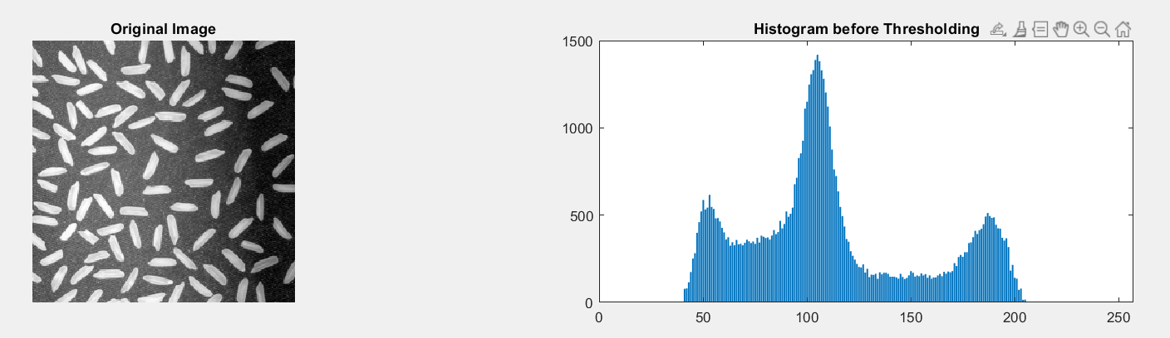

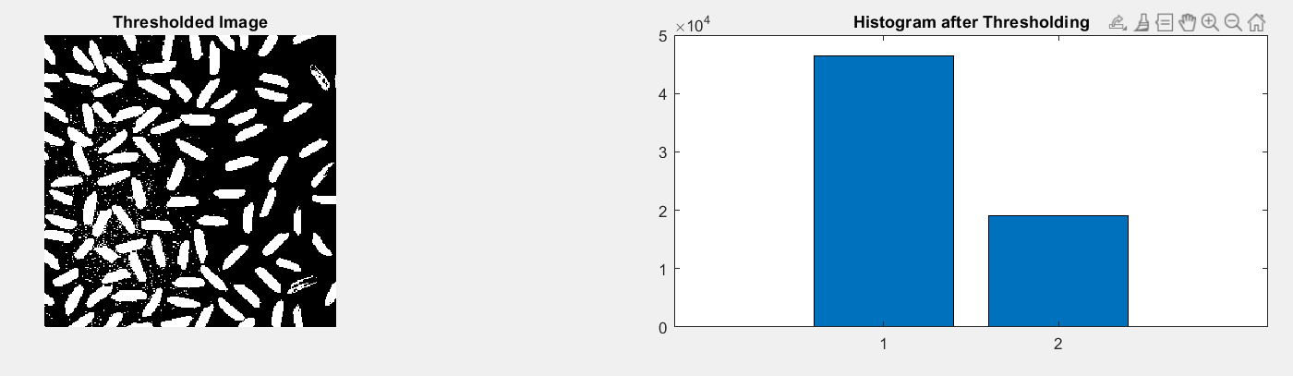

1. **נתונה תמונה כללית אשר בה מספר עצמים שכל אחד מהם בגוון שונה ולא ידוע, ורקע בגוון אחר לא ידוע. בידכם רכיב המבצע פעולת חיתוך בסף עם סף שערכו אפס. הסבירו כיצד ניתן לקבל תמונה בינארית יחידה המכילה את כל העצמים בלבן בעזרת הפעלת רכיב זה בלבד פעם אחת.**

נחסיר מכל הפיקסלים בתמונה את ערך הפיקסל של הרקע. כעת קיימים פיקסלים עם ערכים חיוביים ושליליים שהם לא פיקסלי הרקע ורק פיקסלי הרקע מקבלים ערך אפס. עבור כל ערכי הפיקסלים שאינם 0 נפעיל ערך מוחלט ובעזרת הרכיב שברשותנו נקבע ערך סף של 0. כעת כל העצמים שאינם הרקע יצבעו בלבן והרקע בשחור.

1. **רשמו שתי דוגמאות לתהליכים מציאותיים הדורשים ביצוע סגמנטציה.**

ראייה לילית למטרות שונות(צבאיות למשל).

מכשור רפואי: למשל זיהוי גידולים סרטניים.

# תרגיל 4

1. **פרטו על סוגי הרעש הבאים והשפעתם על התמונה. ציינו את הפרמטרים לכל אחד מהם:**

|  |  |
| --- | --- |
| **Poisson (Shot noise) –** | רעש שמתווסף לכל פיקסל המפולג פואסוני המאופיין על ידי תוחלת ושונות. |
| **Salt & Pepper –** | לכל פיקסל מצטרף רעש שבהסתברות מסויימת הופך ללבן, בהסתברות אחרת הופך לשחור ובהסתברות שנותרה לא משתנה. |
| **Speckle -** | רעש המצטרף לפיקסלים בקטע מסויים בהתפלגות אחידה. הפרנטר הינו הקטע שבו יש רעש. |

1. **אילו רכיבים או פעולות במצלמה עלולים להכניס רעש (לא טשטוש) לתהליך הצילום וכיצד?**

רעש טרמי, לכלוך, עדשה שרוטה...

1. **פרטו על פעולתן של הפונקציות fspecial ו-imfilter וכיצד הן קשורות זו לזו.**

Imfilter- מקבלת תמונה ומטריצה שמכונה כפילטר, ומוציאה לנו תמונהחדשה לאחר הפעלת הפילטר על תמונת הכניסה.

Fspecial - - מחזירה מסנן רצוי לפי פרמטרים שנותנים לה.

הקשר הוא שבעזרת הפונקציה fspecial נקבל פילטר שיועבר לפונקציה imfilter שתופעל על התמונה.

1. **מהן כל אפשרויות הריפוד (padding) בפונקציה imfilter? הסבירו עליהן בקצרה. מהי האפשרות הטובה ביותר לדעתכם עבור תמונות? נמקו.**

Replication - ריפוד על ידי שיכפול הפיקסילים בקצוות.

Symetric – שיקוף הפיקסילים בקצוות החוצה.

Circular – ריפוד על ידי השלמת מחזור לכל פיקסל בקצוות בהנחה שהתמונה ממשיכה.

אין אפשרות טובה ספציפית לכל סגנון של תמונות שיטה מסויימת עלולה להניס את התוצאות הכי טובות כתלות בהיסטוגרמה.

1. **הסבירו על דרך פעולתו, יתרונותיו וחסרונותיו של מסנן חציון (Median).**

מסנן חציון מחזיר ערך חציון עבור אזור בתמונה ניח מטריצה 5X5 במיקום מסויים, יתרון מובהק זה שהוא לא מושפע מערכים אקראים שלא קשורים לאזור כמו רעש salt and pepper חסרון הוא שבאזורים מסויימים אנו עלולים להרגיש טשטוש.

1. **הסבירו על דרך פעולתו, יתרונותיו וחסרונותיו של מסנן גאוסי (Gaussian).**

המסנן הגאוסי, עבור כל פיקסל ממצע גאוסית לפי האזור סביב הפיקסל, היתרון שהוא מסנן לינארי ופשוט, החיסרון הוא שוב טשטוש התמונה.

1. **טשטשו תמונת grayscale לבחירתכם בעזרת מסנן טשטוש כלשהו לבחירתכם והציגו את התוצאות.**

לאחר טשטוש במסנן גאוסי:

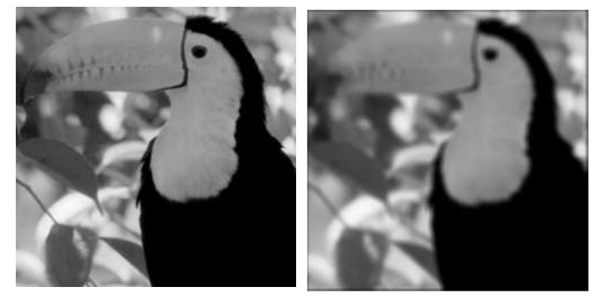

# תרגיל 5

1. **מהי קוונטיזציה (Quantization)?**

קוונטזציה היא פעולה שבה ממירים את הערכים הרציפים של פקסלים בתמונה לערכים בדידים בתחום מסוים לפי עוצמות שונות.

**מדוע אנו צריכים לבצע קוונטיזציה?**

קוונטזציה עוזרת לפשט את התמונה והטיפול בה והיא משמשת לדחיסת תמונות.

1. **מהו תפקידם של הפרמטרים levels ו-values בתהליך הקוונטיזציה?**

values: הם הערכים הבדידים שמייצגים את העוצמות השונות אליהן ממירים את הפקסלים בתהליך הקוונטזציה.

:levels הם התחומים השונים שבהם כל ערכי הפיקסלים בין שני levels ממופים לאותה עוצמת פיקסל בתהליך הקוונטזציה.

1. **הסבירו מהי שגיאה ריבועית ממוצעת (MSE).**

שגיאה ריבועית ממוצעת הוא מדד למדידת קירבה בין שתי תמונות שונות שבו סוכמים את ריבועי ההפרשים בין כל שני פיקסלים תואמים מכל תמונה.

1. **היעזרו בפונקציה immse ומדדו MSE בין שתי התמונות שקיבלתם בסעיף 7 בתרגיל הקודם:**

MSE = 168.8079

**מדדו MSE בין התמונה המקורית לעצמה:**

MSE= 0

**מה המסקנה משתי המדידות?**

ככל שהתמונות יותר קרובות אחת לשנייה ערך ה- MSE הנמדד יהיה קרוב יותר לאפס, לכן נרצה למזער את ערך ה- MSE .

1. **מהו ההבדל העיקרי בין התמרת DCT (DCT Transform) להתמרת הפורייה, ומדוע הוא חשוב?**

בהתמרת DCT מכפילים עם ערכי קוסינוס ממשיים ומקבלים תוצאה ממשית. להבדיל מהתמרת פוריה שבה מכפילים עם אקפסוננט מרוכב ומקבלים תוצאה של ערך מדומה ולא ממשי. ולכן עבודה עם התמרת DCT יותר פשוטה ודורשת פחות משאבים כמו זכרון לשמירת התוצאה והערכים המוכפלים.

1. **מה לדעתכם מקבלים כאשר מבצעים התמרת פורייה של ריבוע לבן (255) מלא על פני רקע שחור (0)? נמקו. רמז: חשבו תחילה על המקרה החד-ממדי. מומלץ לא להיעזר ב-Matlab.**

במקרה החד מימדי מדובר בהתמרת פוריה של חלון, כלומר פונקציית ה- sync ולכן במקרה הדו-מימדי נקבל פונקציית sync דו-מימדית.

# תרגיל 6

1. **איזה סוג של תמונה היא תמונת שפות? מדוע?**

תמונה שמכילה את השפות של תמונה בלבד, עוצמת השפות מירבית לעומת עוצמת הפיקסלים בפנים בעלי עוצמה נמוכה ביותר

1. **פרטו על דרכי הפעולה של האופרטורים הבאים לגילוי שפות:**

|  |  |
| --- | --- |
| **Sobel –** | אופרטור המחשב את הגרדיאנת של פיקסל על פי שכניו, פיקסךים עם גרדיאנט גדול יסווגו כנקודות קצה. |
| **Laplacian of Gaussian –** | אופרטור המעביר את התמונה דרך מסנן גאוסי ומחשב את הלפלסיאן של כל פיקסל, וכל נקודה בה הוא מתאפס תסווג כנקודת קיצון. |
| **Canny –** | אופרטור המחשב את הגרדיאנט עבור כל פיקסל ומסווג נקודות מעל סף מסויים כקיצון. |

1. **רשמו לפחות שני גורמים טבעיים או סיבות טבעיות שונות שבגללן קיימות שפות בתמונות.**

שפות קיימות כתוצאה מקיום סוגים שונים של חפצים בתמונה, וכתוצאה של תאורה שונה באזורים שונים בתמונה.

1. **ציינו שתי בעיות שונות היכולות להפריע לתהליך גילוי השפות.**

רזולציית תמונה נמוכה, תאורה חזקה או חלשה מידי, רעש.